软件工程硕士（双证）学位论文申请答辩操作指南
答辩材料所需论文模板、申请报告和其他各类表格等均可在：软件学院网站>>教学管理>>表格下载>>论文表格 栏目内下载。
一、学位论文答辩申请
1、修满规定学分并完成论文后，经导师同意方可进入论文答辩申请；
2、以学生身份登录到：http://grsinfo.zju.edu.cn/（建议从校内外端口进入），填妥“我的读书报告”、“我的开题报告”、“我的预答辩”（可参照开题报告信息内容）栏目中的各项内容；（4月16日前完成，教学办将于4月18日前审核）

论文格式审查、提交答辩申请报告：（4月16~21日）
1、打印学位论文样稿1份（建议双面打印）、科研成果（原件和复印件，复印件只需杂志封面、目录和文章首页）面交软件学院教学办审核。
2、审核学位论文格式,统一采用面审形式，具体安排：
宁波：浙大软件学院宁波校区教学楼E307室（4月16~21日9:00~11:00，13:00~16:00）
杭州：浙江大学玉泉校区曹光彪主楼216室（4月20日9:00~11:00，13:00~16:00、21日上午）
不方便来面审的学生可让同学将上述材料拿来代审，不接受邮件形式审核。
3、格式审查时提交答辩申请报告1份（见附件一，填写后必须由导师签字）
4、审核发表的论文及成果；（审核原件）

研究生学位申请和提交论文：（4月23日前）
1、根据格式审查意见修改论文格式，登陆管理信息系统—我的学位申请—信息录入—论文上传中上传论文，并联系导师给予确认；填写“信息录入”模块中的“论文答辩相关信息录入”与“学位上报相关信息录入” （涉及学位申请，非常重要！请务必填写完整，不可留白）
2、将论文以“学号_姓名_2013年夏季答辩评阅论文”（请采用word2003版编辑的doc文档）通过E-mail发至：jw@cst.zju.edu.cn，以收到教学办回复为发送成功，教学办将统一组织论文送审，（特别注意：1、请交终稿论文，该论文用于评阅；2、提交的论文经导师确认后不能更改）

软件学院教学办学位申请资格审查：（4月24日前）
1、审核在学期间的成绩、学分；
2、根据网上导师确认及答辩申请报告审核学位申请信息；

二、学位论文答辩流程：
1、评阅工作计划5月10日结束，教学办根据论文评阅送审结果，于5月14日公布评阅通过的拟答辩名单
2、研究生根据教学办公布的答辩名单，再次登录浙江大学研究生教育信息管理系统（http://grsinfo.zju.edu.cn/）
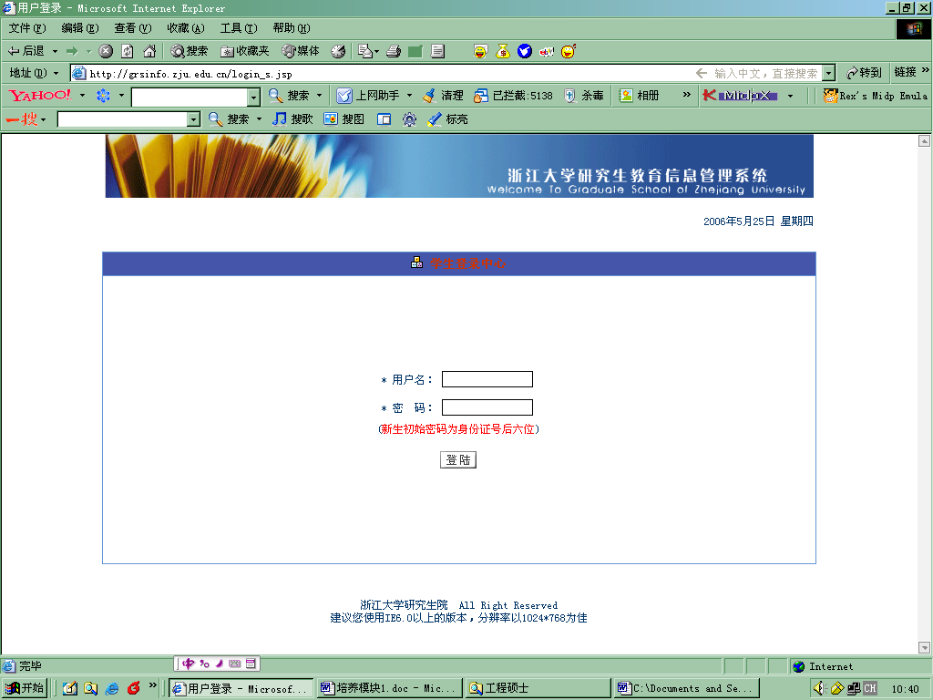

进入系统后，点击我的学位申请－文书打印功能：打印2份学位申请书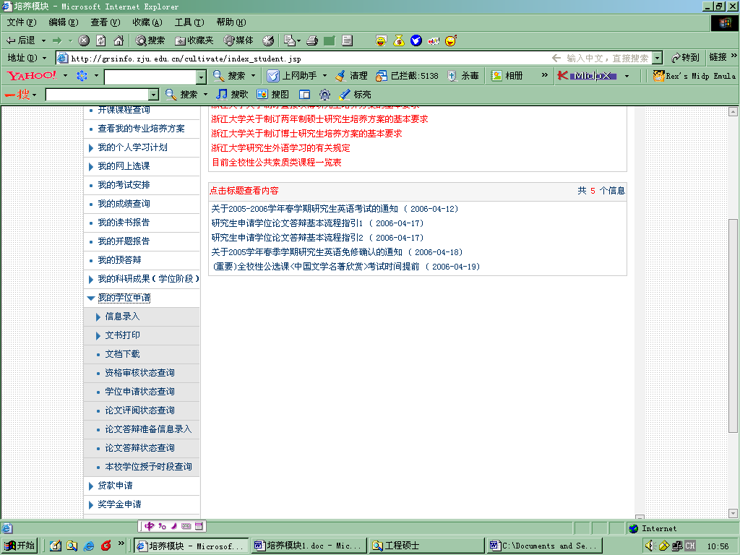

上述工作完成后，研究生于5月17日前提交以下答辩材料（注：教学办将统一组织论文答辩）
- 系统中打印“硕士学位申请书”2份（导师签字）、“申请学位论文答辩记录”1份（建议正反面打印）；
- 浙江大学硕士学位论文修改定稿审核表1份（网站表格下载区中下载，填妥基本信息，论文题目栏以下留白）
- 答辩PPT电子版自备（请用office2003版编辑存储文件，时间约10~15分钟）
- 以上材料5月17日前交到软件学院教学办审核（将材料交至浙大软件学院宁波校区教学楼E307室，也可邮寄，邮寄地址：宁波市江南路1689号浙大软件学院教学楼E307室，朱老师收，邮编：315048，电话：0574-27830778。快递材料务必于5月17日前寄到）
------------------------------------------------------------------------------------------------------------
特别注意：装订好的7本学位论文，请研究生在答辩现场自行发给各位专家、老师。
提示：1、建议双面打印；2、论文装订需要较长时间，请务必在答辩前装订好。

答辩时间（初定5月23日、24日、25日、26日），地点：软件学院宁波校区
答辩当日公布答辩委员会信息后，请研究生进入系统，在论文答辩准备信息录入功能录入答辩专家组成员、学位论文答辩时间、答辩地点等信息

学位论文答辩结束后，由答辩记录员录入答辩决议。

经教学办最终在系统中审核完毕后，研究生须向软件学院教学办提交如下答辩材料：(1~8项在5月31日前面交，不接收邮寄，面交材料地点：软件学院教学楼E307室)
- 学位申请书2份（一式二份）（严格按要求填妥内容，贴好照片、左边用订书机上下2颗装订好，申请书中“基层党组织对申请人的思想道德品质等的评语”由本班党支书填写，可直接打印，不用签名）；
- 答辩记录1份（必须手抄）；
- 开题报告1份、文献综述1份；
- 独创性声明1份（本人及导师签名）；
- 发表论文复印件（如有发表）；
- 论文答辩评语（原稿）1份；
- 浙江大学硕士学位论文修改定稿审核表1份；（本人及导师签名）
- 论文终稿、答辩PPT、开题报告、文献综述等电子版（压缩打包，以“终稿论文_学号_姓名”命名文件，通过E-mail发至jw@cst.zju.edu.cn，以收到教学办回复为发送成功 ）

三、继续关注【论文】板块的通知，在答辩结果得到学科审核通过后做好终稿论文上传和离校工作。
- 将终稿论文上传浙江大学图书馆，具体办法：在校内网登录浙江大学图书馆主页→读者服务→学位论文提交→论文提交（先注册，后登陆进行操作）
- 在学科审核后，研究生登陆管理信息系统—我的学位申请—信息录入—论文上传中上传论文终稿，并联系导师给予确认
- 办理电子离校（导师确认一项请通过浙大办公网http://zupo.zju.edu.cn/ 中“浙大通行证登陆”点击完成）
- 领取学历、学位证书时，按《浙江大学软件学院离校单》上的顺序，到各部门办理离校手续。（特别提醒：学院资料室与校图书馆办理离校均须上交论文1本，图书馆论文提交说明请见：http://10.15.61.246/idl/SendShow.aspx）

四、关于答辩材料的几点说明
1、所有答辩材料均打印（以上有说明的除外），签名处须用钢笔填写。
2、《硕士学位申请书》填写：申请书封面上的申请专业填“软件工程”，学院填“软件学院”；
3、论文：论文（除论文初稿）采用胶装，封面用白色铜版纸，并要有书脊；
4、论文印刷装订（建议大家就近去文印店装订好论文，以下地址仅供参考）；
●学院印务中心 地点：软件学院教学楼N203
联系办法：徐老师13095923640 冯老师13957404317(白天) QQ:646923561、365083560
●星辰图文 地点：宁波市桑田路608号(中山东路口往北30米)电话：0574-87819835，手机：18957862648/18906681233，邮箱：xcsmky2008@163.com，QQ：769798224/286247960。
●天禾图文 地点：宁波市高新区科技广场4号楼38号 电话：0574-87385030

有关规定重申：
- 学位论文答辩未通过者，经本人申请和答辩委员会同意，可重新答辩一次。申请人必须按答辩委员会的建议对论文进行修改，在下一次进行重新答辩，如答辩仍未通过，则取消其工程硕士学位申请资格。
- 涉密论文要在答辩前提出申请，并办理好有关手续。涉密论文申请可上“研究生院主页”下载如有不明之处，请与教学办联系（0574-27830778）

附件一
浙江大学硕士生学位论文答辩申请报告
申请人姓名 |  |  |  | 学号 |  |  | 入学年月 |  |  | 学科专业 |  | 软件工程硕士
学位论文题目 |  |  |  |  |  |  |  |  | 预计答辩日期
课程学习成绩 | 学位课程名称 |  |  |  | 学分 | 成绩 | 学位课程名称 |  |  |  |  | 学分 |  | 成绩
硕士学位论文主要研究成果的发表或获奖情况（选填主要成果）
序号 | 作者署名、题目、发表刊物、时间、起讫页码及刊物级别等 |  |  |  |  |  |  |  |  |  |  |  | 对应学位论文章节
导师意见：
上表内容是否真实：是( )，否( )；是否同意答辩：是( )，否( )。
指导教师签名： 、
学院研究生教育科审核意见 |  |  | 审核人签名： 年 月 日
注：⒈论文/奖励级别：论文级别按A类、B类、一级或SCI、EI、SSCI、AHCI等填写。
⒉作者署名：作者超过2人时，只须填写研究生本人署名，并在括号中注明序号。
申请回避的论文评阅人姓名 | 职称 |  | 是否博士生导师 | 所在单位
拟聘请答辩委员会  委员姓名 |  | 职称 | 是否博士生导师 | 所在单位(通讯地址)
主席：
答辩记录人：
学部学位委员会或学院领导意见：

学部委员会主任或分管院长签名： 年 月 日
备注：

